八寒地狱
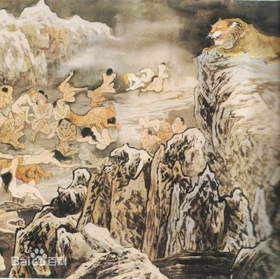
寒地狱的位置，据许多论典中描述，一般是在南赡部洲之下。如《瑜伽师地论记》 中说：地面以下三万二千由旬，是第一个寒地狱（具疱地狱），依次往下，每隔两千由旬就有一寒地狱 。不过，《阿毗达磨藏显宗论》 中言，寒地狱并非在地面以下，而是在围绕四大部洲的铁围山之外的一个极黑暗世界 。所以，各个论典的说法不太一样。

关于寒地狱的数量，《正法念处经》、《俱舍论》中说是八种，而《长阿含经》、《立世阿毗昙论》则说是十种。虽然寒地狱的位置、名称、数量说法不尽相同，但只要众生造了相应重罪，的的确确就会堕入其中。因此，我们先应了解寒地狱的受苦状况，然后再反反复复地思维、观修。

 | 名称 | 处所、苦相 | 寿命  （《俱舍论》、《正法念处经》）
一 | 具疱(pào)地狱 | 寒地狱处在雪山、冰川的环抱中，到处狂风四起、暴雪纷飞，居此地狱的众生赤身露体，遭受非常难忍的寒冻之苦，身体上不时长出水泡。 | 二百藏升的大盆里装满芝麻，具疱地狱的每一百年从中取一粒芝麻，直到将所有芝麻全部取完，才是具疱地狱众生寿量结束的时刻。
二 | 疱裂地狱 | 水泡慢慢破裂而形成疱疮伤口，由此称为疱裂地狱。 | 具疱地狱的二十倍
三 | 紧牙地狱 | 有情难以忍耐寒冷的折磨，禁不住牙关紧咬，由此称为紧牙地狱 。 | 前一个地狱的二十倍
四 | 阿啾(jiū)啾地狱 | 有情不断发出呼寒叫冷的声音，由此称为阿啾啾地狱 。 | 前一个地狱的二十倍
五 | 矐(huò)矐婆地狱 | 有情呼寒叫冷的音声已经间断，只能呼呼呼地长声叹息，由此称为矐矐婆地狱 。 | 前一个地狱的二十倍
六 | 裂如青莲花地狱 | 有情的皮肤冻成青色，裂成四瓣。 | 前一个地狱的二十倍
七 | 裂如红莲花地狱 | 皮下之肉冻成红色，并冻裂成八瓣。 | 前一个地狱的二十倍
八 | 裂如大莲花地狱 | 皮下之肉冻成黑红色，裂成十六瓣、三十二瓣或无数瓣。 | 前一个地狱的二十倍

转生八寒地狱的因：
- 有些经论中说，让众生在寒冷的冰或水里冻死，即会转生于此地狱。
- 也有些经论说：若有人剥众生的衣服，令其受寒冷逼迫，死后将堕入寒地狱中 。
- 《本生论》 中还说：“断无见者于后世，当住寒风黑暗中。”持断见而认为因果、前后世不存在的人，死后将堕入黑暗的寒地狱，感受无量无边的痛苦。现在的持断见者，尤以无神论最为严重，其观点可让无数众生直堕寒地狱。
- 此外，毁谤圣者也是寒地狱的因。《立世阿毗昙论》中云：“瞿伽离比丘，堕波头摩狱 ，诽谤大声闻，舍利及目连。”提婆达多的弟子瞿伽离比丘，之所以堕入大莲花地狱，原因就是毁谤了圣者舍利子和目犍连。

